江苏省仪征中学2021-2022学年度第二学期高三地理学科导学案
狭管效应和焚风效应（两课时）
研制人：王维中 审核人：林爱红
班级： 姓名： 学号： 授课日期：2022年4月1日
本课在课程标准中的表述： 运用示意图，说明狭管效应和焚风效应原理。
【导读——读教材识基础】
阅读必修 一 教材第 47 —— 48 页
【导学——培素养引价值】
一、狭管效应
1.含义：当气流由开阔区域进入 (谷)区域时，风速 的现象。由于空气质量不能大量堆积，于是加速流过峡谷，风速增大的风，成为峡谷风。
2.形成条件：①有气流经过且气流与峡谷走向 ；②狭管：自然的 、山口地形；高层建筑间的狭窄地带。
3.影响：
（1）有利影响：① 、吹散雾霾；② 发电站选址；③利于通风散热。
（2）不利影响：①引起强 天气；②高层建筑易发飞坠事故，影响行人安全；③灾害性大风掀翻车辆等酿成事故。
二、焚风效应
1.含义：当空气越过高山时，在背风坡下沉 ，在山麓地带形成高温干燥气流的现象。
2.形成条件：①地形：山地的 坡；②大气环流：气流下沉。
3.影响：
（1）有利影响：①增加 ，促进农作物、水果早熟；②加速积雪融化，增加土壤水分。
（2）不利影响：①农作物枯萎，树叶焦枯，要注意加强预防、调整种植结构、营造防护林、加强灌溉等来应对；②防范 ；③高山地区加速积雪融化，引发 。
【导思——析问题提能力】
 | 狭管效应 | 焚风效应
影响因素
分布
图示 | INCLUDEPICTURE "I:\\王真\\2021\\二轮\\地理\\新高考 老教材 江苏专用\\word\\FD448.TIF" \* MERGEFORMATINET INCLUDEPICTURE "C:\\Users\\维尔兰迪\\AppData\\Local\\Temp\\360zip$Temp\\360$2\\FD448.TIF" \* MERGEFORMATINET 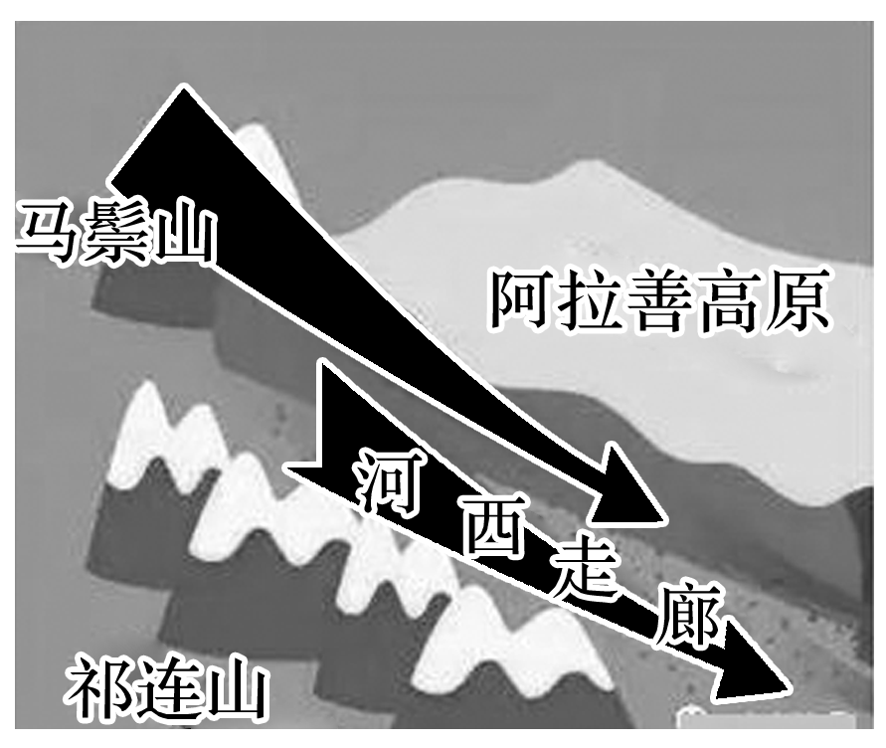 | INCLUDEPICTURE "I:\\王真\\2021\\二轮\\地理\\新高考 老教材 江苏专用\\word\\FD449.TIF" \* MERGEFORMATINET INCLUDEPICTURE "C:\\Users\\维尔兰迪\\AppData\\Local\\Temp\\360zip$Temp\\360$2\\FD449.TIF" \* MERGEFORMATINET 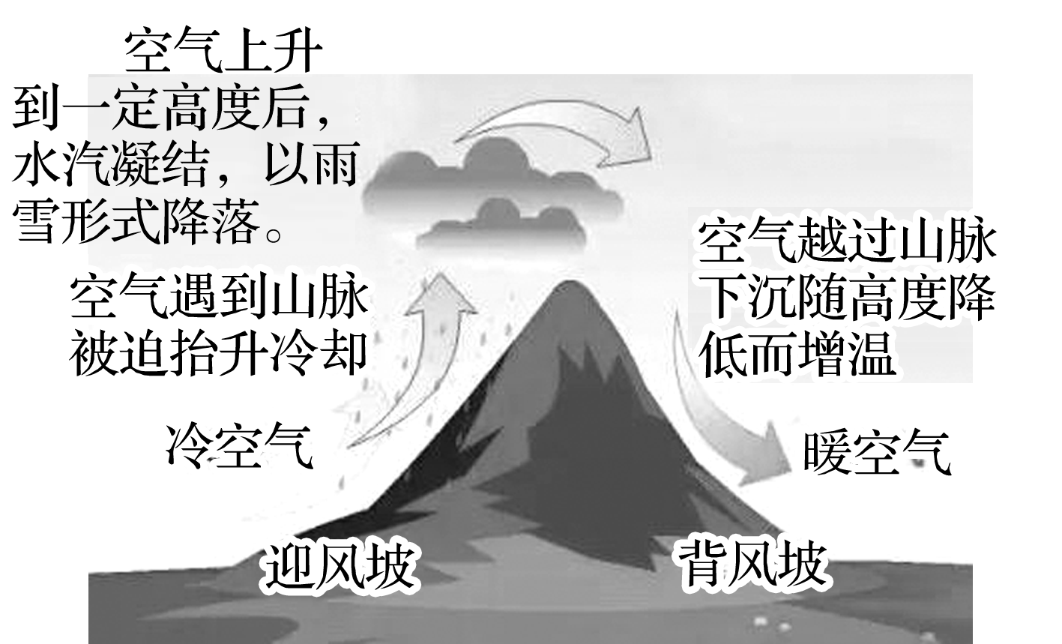

【导练——解例题找方法】
1．阅读图文材料，完成下列问题。(22分)
材料一 “三十里风区”位于吐鲁番与达坂城之间，为南疆与北疆的交通咽喉，素有“一年一场风，从春刮到冬”的说法。
材料二 图1为三十里风区示意图，图2为吐鲁番和乌鲁木齐气候资料图。
INCLUDEPICTURE "I:\\王真\\2021\\二轮\\地理\\新高考 老教材 江苏专用\\word\\DZ455.TIF" \* MERGEFORMATINET INCLUDEPICTURE "C:\\Users\\维尔兰迪\\AppData\\Local\\Temp\\360zip$Temp\\360$3\\DZ455.TIF" \* MERGEFORMATINET 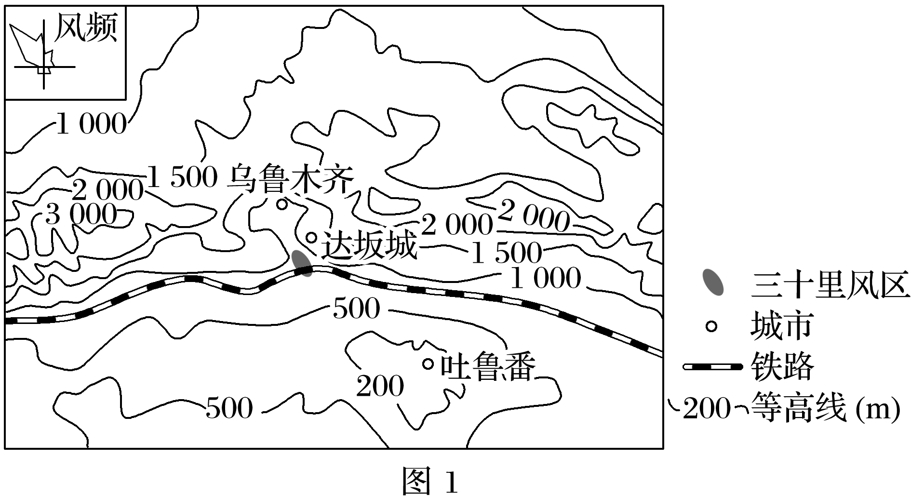
INCLUDEPICTURE "I:\\王真\\2021\\二轮\\地理\\新高考 老教材 江苏专用\\word\\DZ456.TIF" \* MERGEFORMATINET INCLUDEPICTURE "C:\\Users\\维尔兰迪\\AppData\\Local\\Temp\\360zip$Temp\\360$3\\DZ456.TIF" \* MERGEFORMATINET 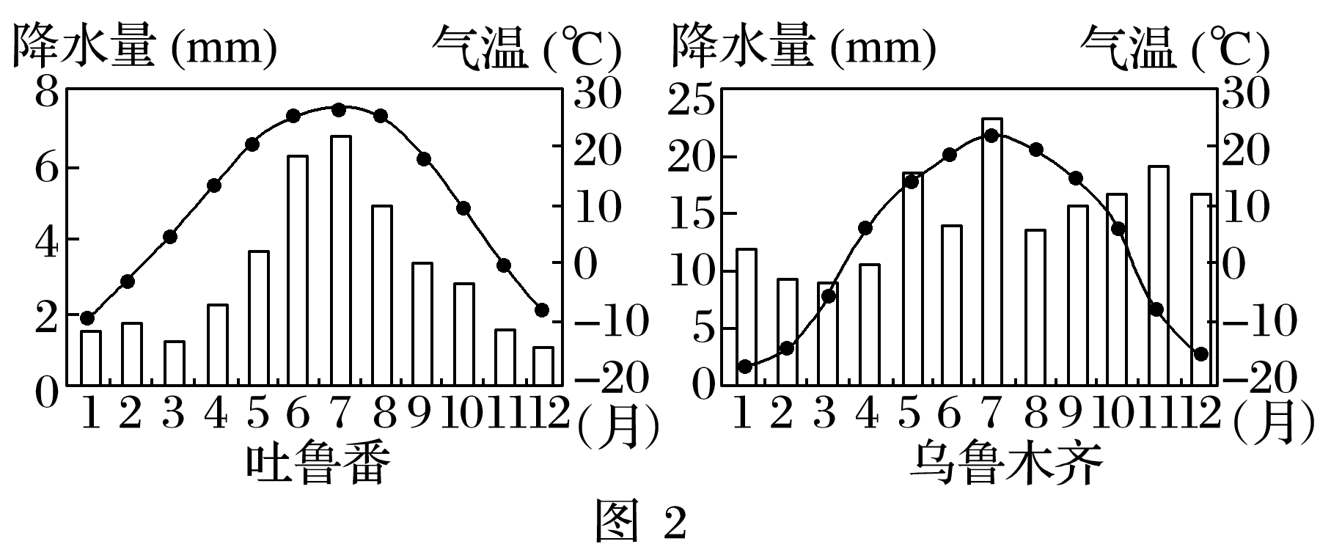
(1)比较吐鲁番和乌鲁木齐气候特征的异同。(8分)
(2)分析“三十里风区”的形成原因。(6分)

【导悟——拓思维建体系】

江苏省仪征中学2021-2022学年度第二学期高三地理学科作业
狭管效应和焚风效应（两课时）
研制人：王维中 审核人：林爱红
班级：________姓名：________学号：______时间：4月1日 作业时长：50分钟

一、单项选择题
传统日光温室多设计成“垂直墙体＋坡面透明膜”的结构(图1)。近年来，我国某地(36°48′N,118°42′E)出现了一种“阴阳棚”结构的棚体，即以传统日光温室的垂直墙体为共用墙，建造一个采光面相反的棚体(图2)。据此完成1～3题。
INCLUDEPICTURE "I:\\王真\\2021\\二轮\\地理\\新高考 老教材 江苏专用\\word\\D173.TIF" \* MERGEFORMATINET INCLUDEPICTURE "C:\\Users\\维尔兰迪\\AppData\\Local\\Temp\\360zip$Temp\\360$3\\D173.TIF" \* MERGEFORMATINET 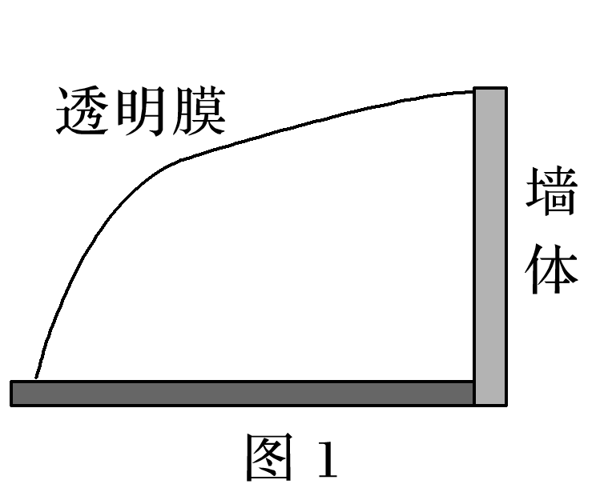 INCLUDEPICTURE "I:\\王真\\2021\\二轮\\地理\\新高考 老教材 江苏专用\\word\\D174.TIF" \* MERGEFORMATINET INCLUDEPICTURE "C:\\Users\\维尔兰迪\\AppData\\Local\\Temp\\360zip$Temp\\360$3\\D174.TIF" \* MERGEFORMATINET 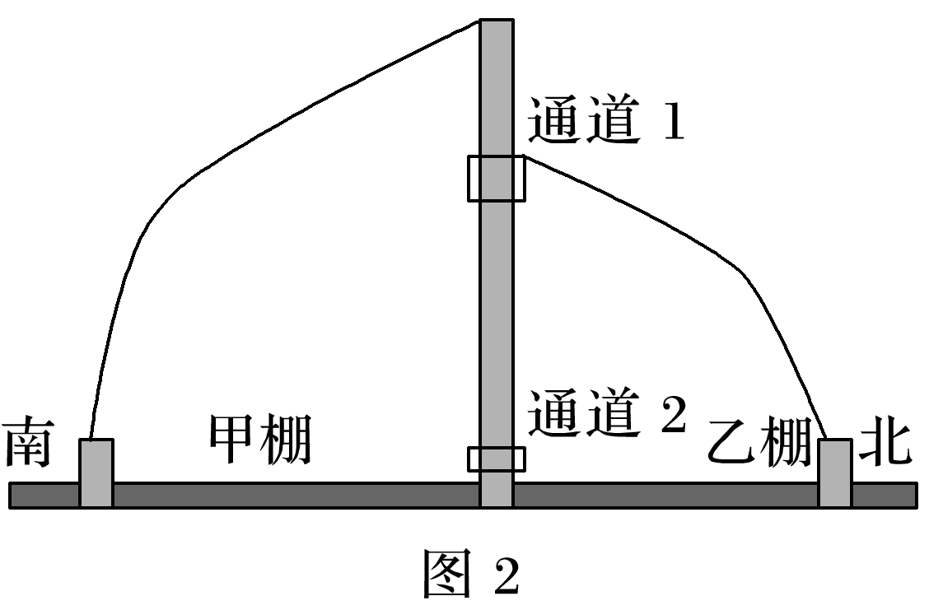
1．“阴阳棚”温室中( )
A．甲棚为阳棚，主要种植菌类
B．甲棚为阴棚，主要种植蔬菜
C．乙棚为阳棚，主要种植蔬菜
D．乙棚为阴棚，主要种植菌类
2．为提高阴阳棚的互利效果，共用墙体上部和下部各留有一个空气通道，且在通道处装有风扇，加速空气流通。据此推断，上下通道气流方向以及作用分别为( )
A．通道1气流向南流，为甲棚降温
B．通道1气流向北流，为乙棚增温
C．通道2气流向南流，为甲棚增温
D．通道2气流向北流，为乙棚降温
3．相比于传统温室，“阴阳棚”温室( )
A．土地利用率低 B．获取光照更多
C．保水能力减弱 D．效益大幅增加

(2021·重庆市1月适应性测试)横风是指从车辆侧面方向吹来的风，易造成高速行驶的车辆侧滑、侧翻等事故。下面图1为“某高速公路段某时刻的风速(m/s)垂直分布图”，该路段呈东西走向，地势平坦开阔，是横风的多发路段。据此完成4～5题。
INCLUDEPICTURE "I:\\王真\\2021\\二轮\\地理\\新高考 老教材 江苏专用\\word\\D176.TIF" \* MERGEFORMATINET INCLUDEPICTURE "C:\\Users\\维尔兰迪\\AppData\\Local\\Temp\\360zip$Temp\\360$3\\D176.TIF" \* MERGEFORMATINET 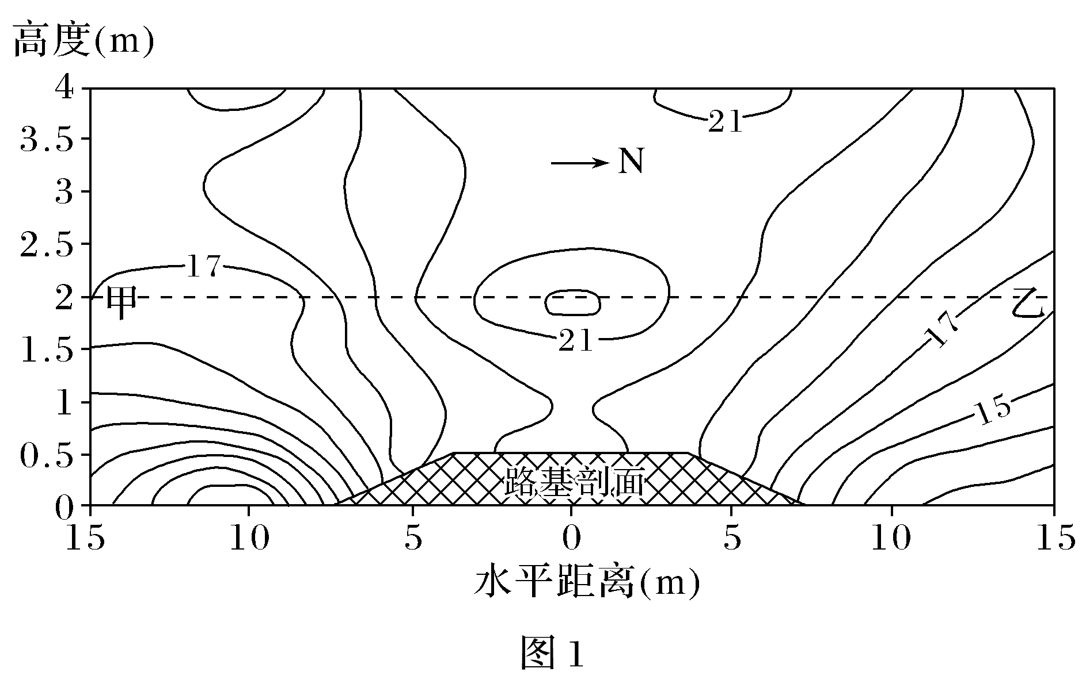
INCLUDEPICTURE "I:\\王真\\2021\\二轮\\地理\\新高考 老教材 江苏专用\\word\\D177.TIF" \* MERGEFORMATINET INCLUDEPICTURE "C:\\Users\\维尔兰迪\\AppData\\Local\\Temp\\360zip$Temp\\360$3\\D177.TIF" \* MERGEFORMATINET 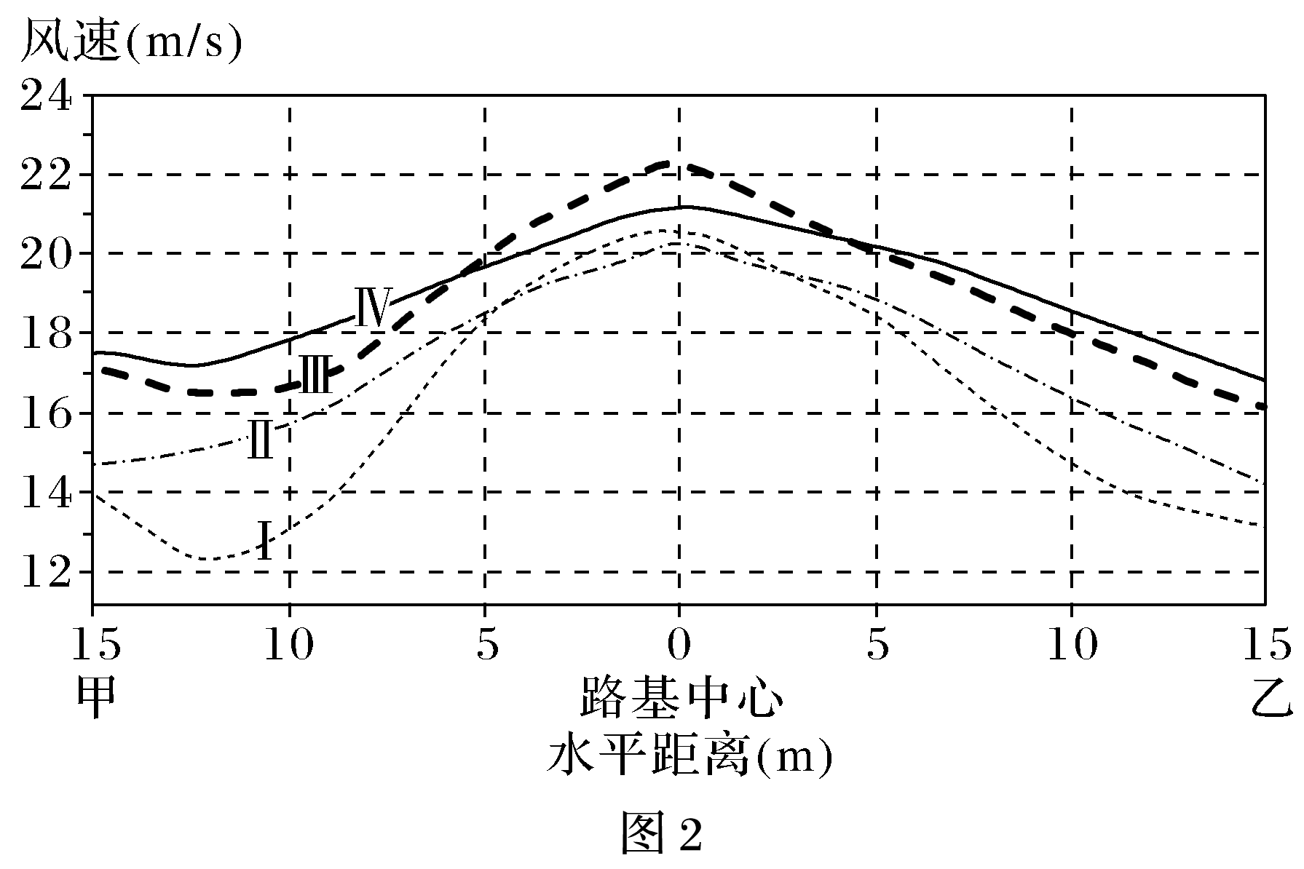
★4．图2中四条风速变化曲线，与图1中甲至乙风速变化一致的是( )
A．Ⅰ B．Ⅱ C．Ⅲ D. Ⅳ
★5．根据图1中的风速变化，判断该断面横风为( )
A．偏东风 B．偏南风
C．偏西风 D．偏北风
(2021·江苏泰州市期末)霜冻是指空气温度突然下降，地表温度骤降到0 ℃以下，使农作物受到损害甚至死亡的现象。霜冻线是区分可能出现霜冻区域的标志。下图为“我国2020年12月28日20时～29日20时降水量预报图”。据此完成6～7题。
INCLUDEPICTURE "I:\\王真\\2021\\二轮\\地理\\新高考 老教材 江苏专用\\word\\D178.TIF" \* MERGEFORMATINET INCLUDEPICTURE "C:\\Users\\维尔兰迪\\AppData\\Local\\Temp\\360zip$Temp\\360$3\\D178.TIF" \* MERGEFORMATINET 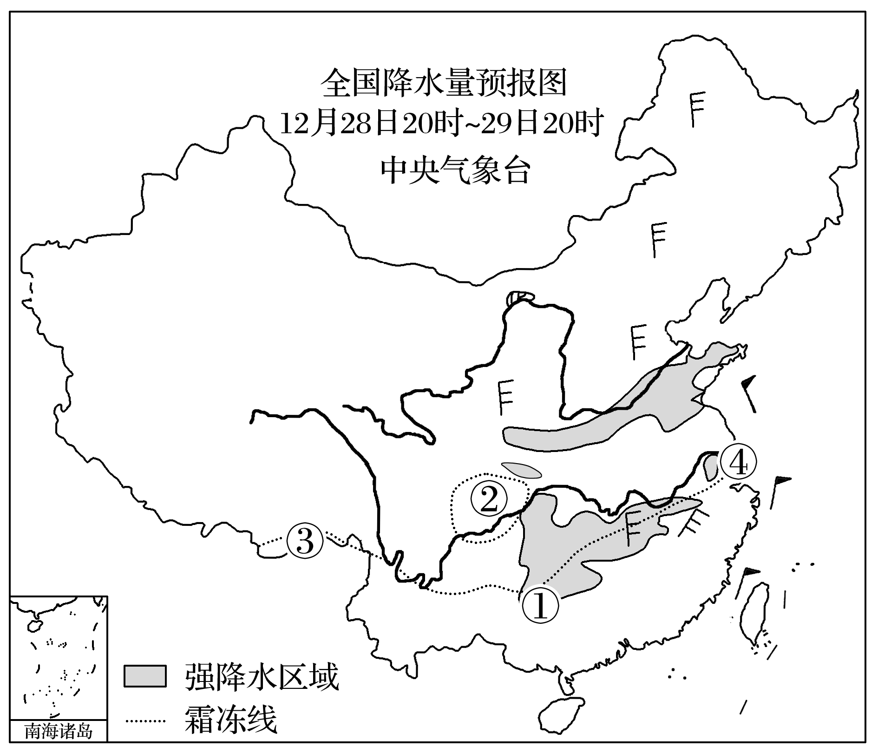
6．图中四处霜冻线分布与其形成的主要原因对应正确的是( )
A．①处霜冻线走向平直与地形平坦有关
B．②处霜冻线呈闭合形态与多逆温有关
C．③处霜冻线向北凸出与太阳辐射有关
D．④处霜冻线位置偏北与海陆位置有关
7．以下关于28日20时到29日20时全国天气状况的描述，正确的是( )
A．台湾海峡吹西南风，风浪较大
B．陕西大部分地区遭遇强降水
C．东北地区受单一气团控制，降水少
D．云南西北部突发泥石流灾害
“闹海风”是一种大风并伴有吹雪、雪暴等的灾害性天气，其形成与亚洲高压的移动、风的“狭管效应”、水汽含量、大气对流运动密切相关。新疆吉木乃县冬季“闹海风”频发。下图示意吉木乃县位置。据此完成8～9题。
INCLUDEPICTURE "I:\\王真\\2021\\二轮\\地理\\新高考 老教材 江苏专用\\word\\FD450.TIF" \* MERGEFORMATINET INCLUDEPICTURE "C:\\Users\\维尔兰迪\\AppData\\Local\\Temp\\360zip$Temp\\360$2\\FD450.TIF" \* MERGEFORMATINET 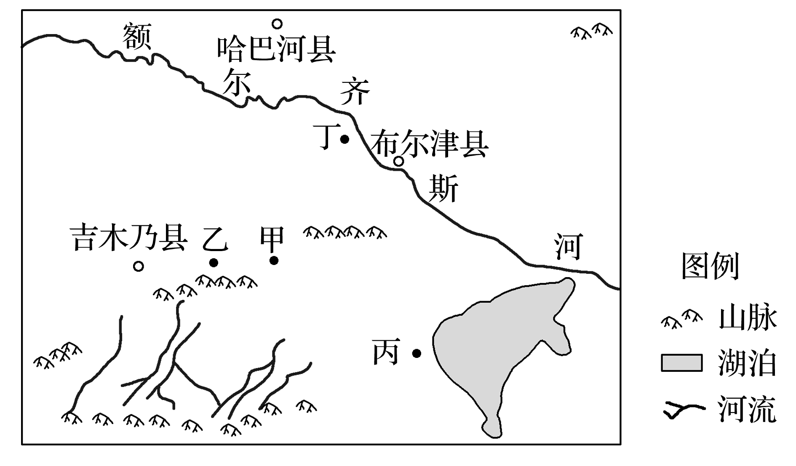
8．图示地区最容易发生“闹海风”的地点是( )
A．甲 B．乙 C．丙 D．丁
9．强烈的对流运动会引起大风、暴雪等天气。一天中“闹海风”最易发生在( )
A．清晨 B．上午 C．午后 D．子夜
(2021·山东烟台市中英文学校月考)布拉风是一种从山地或高原经过低矮隘道向温暖沿海地区倾落的地方性大气运动形式，它所经之处会带来严重灾害。下图为“欧洲东南部局部简图”。据此完成10～12题。
INCLUDEPICTURE "I:\\王真\\2021\\二轮\\地理\\新高考 老教材 江苏专用\\word\\FD452.TIF" \* MERGEFORMATINET INCLUDEPICTURE "C:\\Users\\维尔兰迪\\AppData\\Local\\Temp\\360zip$Temp\\360$2\\FD452.TIF" \* MERGEFORMATINET 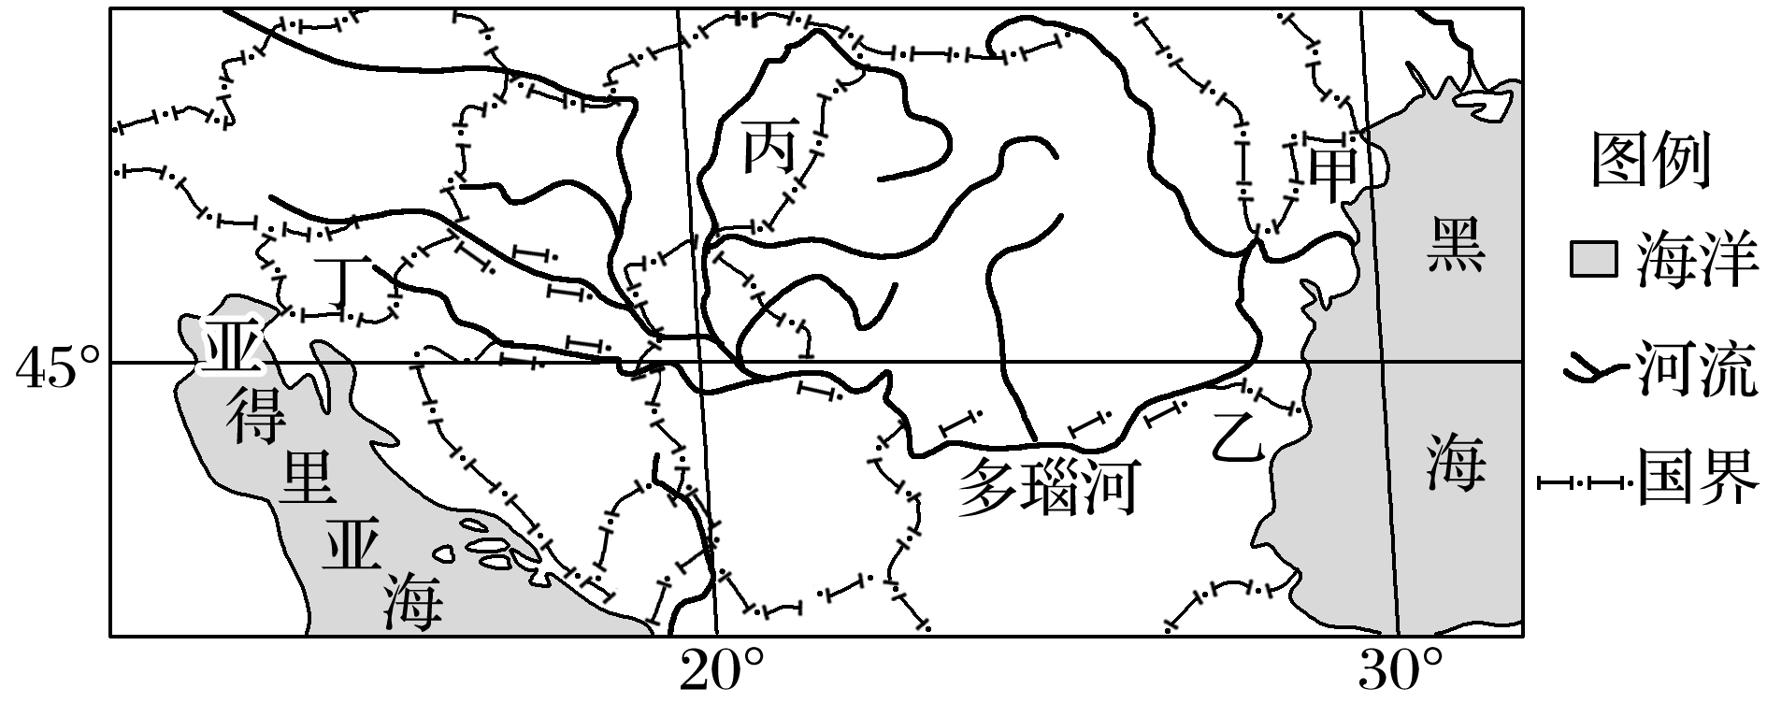
10．图中甲、乙、丙、丁四地中，最可能出现布拉风的是( )
A．甲 B．乙 C．丙 D．丁
11．该地区布拉风带来的主要灾害是( )
A．狂风、暴雨 B．冰冻、风灾
C．干热风、旱灾 D．滑坡、泥石流
12．下列时间段中易于布拉风形成的是( )
A．夏季的白天 B．夏季的夜晚
C．冬季的白天 D．冬季的夜晚

二、综合题：
13．(2021·江苏宿迁模拟)阅读图文材料，完成下列要求。(22分)
太行山脉是我国黄土高原和华北平原的地理分界线，其山麓焚风(过山气流在背风坡下沉增温形成的一种干热地方性风)较强，焚风往往以阵风形式出现，从山上沿山坡向下吹。太行山区有众多河流发源地或流经地区，其东麓地带农业生产自然条件优越。下图a为太行山东西两侧剖面示意图，图b为太行山东麓焚风的季节分布图，图c为焚风的日分布图。
INCLUDEPICTURE "I:\\王真\\2021\\二轮\\地理\\新高考 老教材 江苏专用\\word\\+2.TIF" \* MERGEFORMATINET INCLUDEPICTURE "C:\\Users\\维尔兰迪\\AppData\\Local\\Temp\\360zip$Temp\\360$2\\+2.TIF" \* MERGEFORMATINET 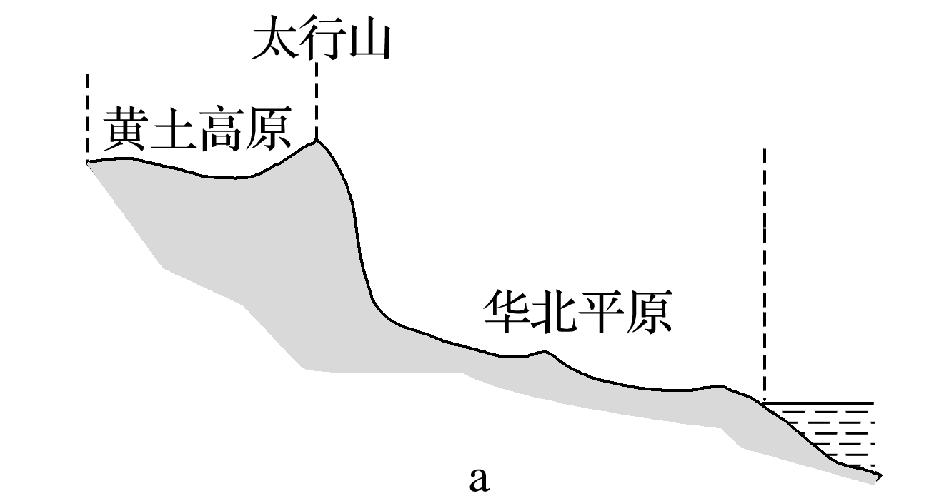
INCLUDEPICTURE "I:\\王真\\2021\\二轮\\地理\\新高考 老教材 江苏专用\\word\\+3.TIF" \* MERGEFORMATINET INCLUDEPICTURE "C:\\Users\\维尔兰迪\\AppData\\Local\\Temp\\360zip$Temp\\360$2\\+3.TIF" \* MERGEFORMATINET 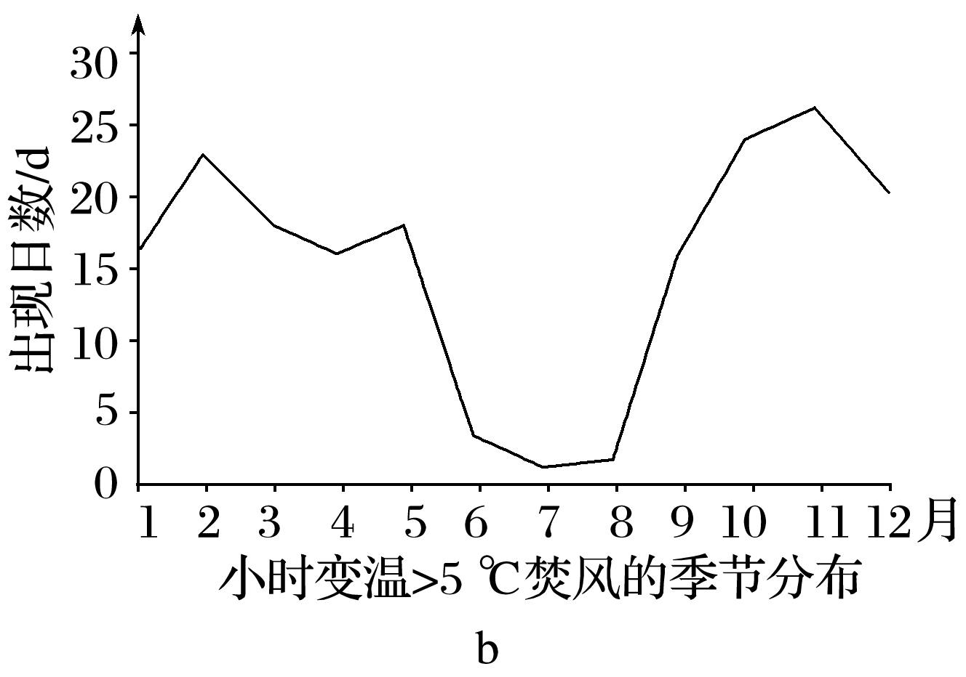
INCLUDEPICTURE "I:\\王真\\2021\\二轮\\地理\\新高考 老教材 江苏专用\\word\\+4.TIF" \* MERGEFORMATINET INCLUDEPICTURE "C:\\Users\\维尔兰迪\\AppData\\Local\\Temp\\360zip$Temp\\360$2\\+4.TIF" \* MERGEFORMATINET 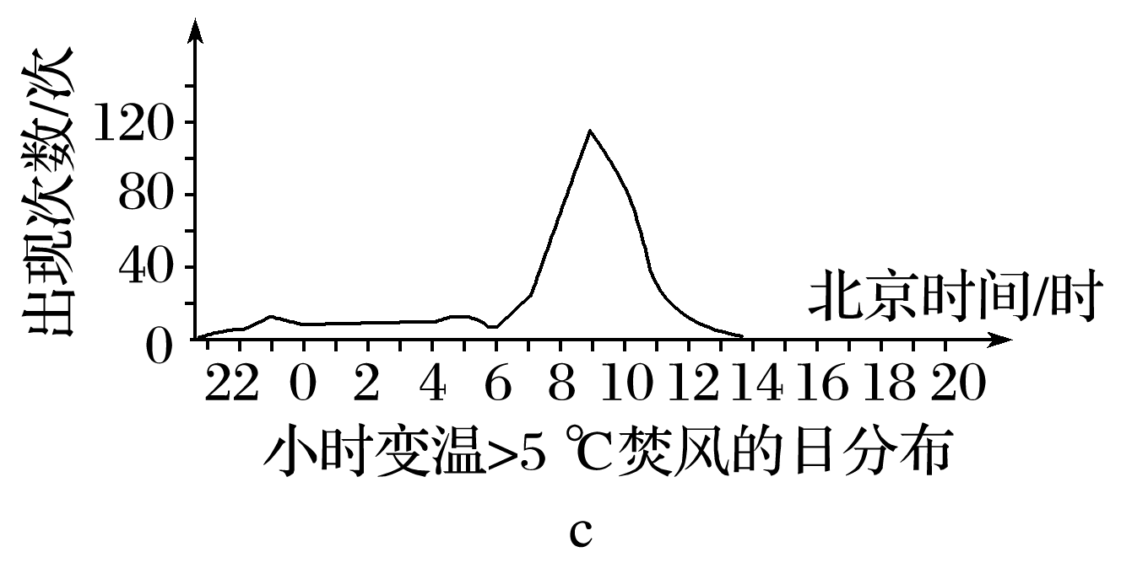
(1)根据图文材料，推断太行山东西两侧焚风效应较强的坡向，并分析原因。(8分)

(2)指出太行山东麓焚风效应在一日之间的强弱变化特点，并分析原因。(8分)

(3)说明太行山早春焚风对当地农业的有利影响。(6分)

★14．阅读图文材料，完成下列要求。(16分)
伊犁河谷位于新疆西北部，亚欧大陆腹地。河谷北东南三面环山，呈喇叭状，喇叭口向西张开面向低矮的哈萨克丘陵。伊犁河谷因其独特的地貌格局，使这里降雨较多，素有“西域湿岛”“塞外江南”的美称。伊犁河谷每年5～9月以降雨为主，称为暖季；每年10月～次年4月以降雪为主，称为冷季。下图为伊犁河谷暖季和冷季降水量的时间统计图。
INCLUDEPICTURE "I:\\王真\\2021\\二轮\\地理\\新高考 老教材 江苏专用\\word\\D854A.TIF" \* MERGEFORMATINET INCLUDEPICTURE "C:\\Users\\维尔兰迪\\AppData\\Local\\Temp\\360zip$Temp\\360$3\\D854A.TIF" \* MERGEFORMATINET 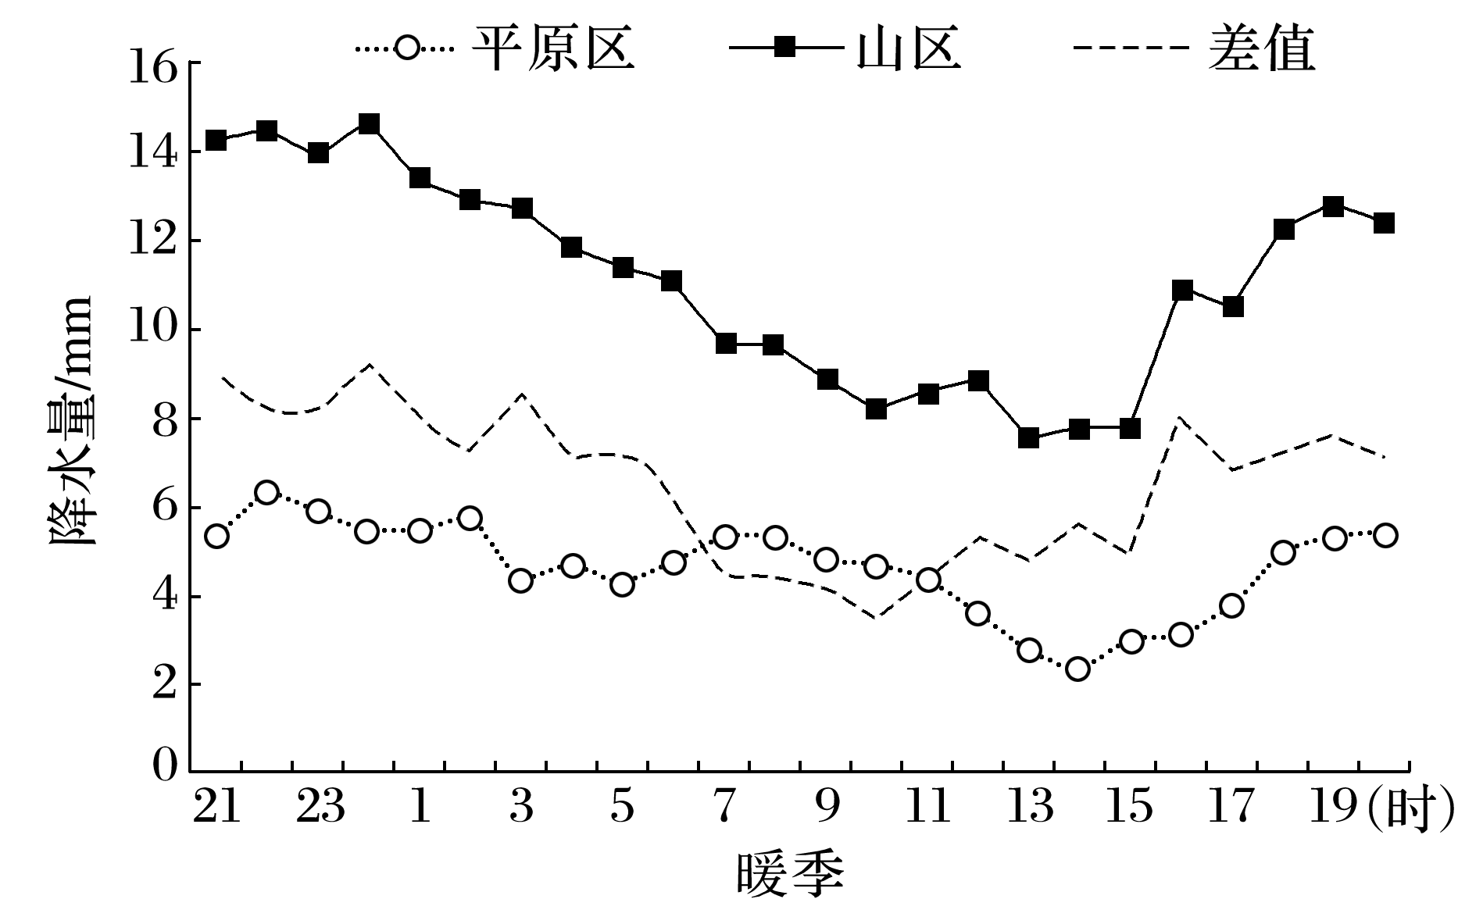
INCLUDEPICTURE "I:\\王真\\2021\\二轮\\地理\\新高考 老教材 江苏专用\\word\\D854.TIF" \* MERGEFORMATINET INCLUDEPICTURE "C:\\Users\\维尔兰迪\\AppData\\Local\\Temp\\360zip$Temp\\360$3\\D854.TIF" \* MERGEFORMATINET 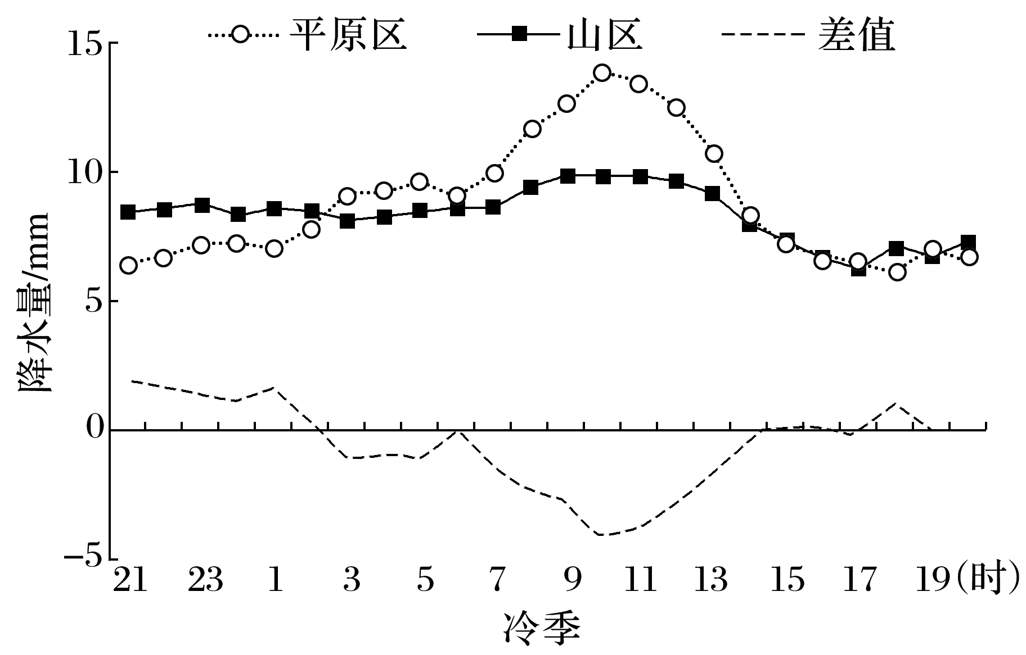
(1)比较伊犁河谷暖季平原区和山区降水量的差异，并分析原因。(6分)

(2)分别说出伊犁河谷平原区暖季和冷季降水量的日变化特点。(4分)

(3)推测伊犁河谷暖季降水的主要类型，并说明理由。(6分)

江苏省仪征中学2021-2022学年度第二学期高三地理补充练习
狭管效应和焚风效应（两课时）
研制人：王维中 审核人：林爱红
班级：________姓名：________学号：______时间：4月1日 作业时长：15分钟

一、单项选择题
与煤、天然气和核发电等传统电能制造技术相比，太阳能热气流式发电系统（太阳能塔）不烧任何燃料，只是应用了一些简单的科学原理，使太阳光的热能被利用来制造强大的上升气流，驱动涡轮发电机发电，它将是未来理想的清洁能源生产方式，但目前推广困难。读太阳能热气流式发电系统（太阳能塔）原理示意图，据此完成下面小题。
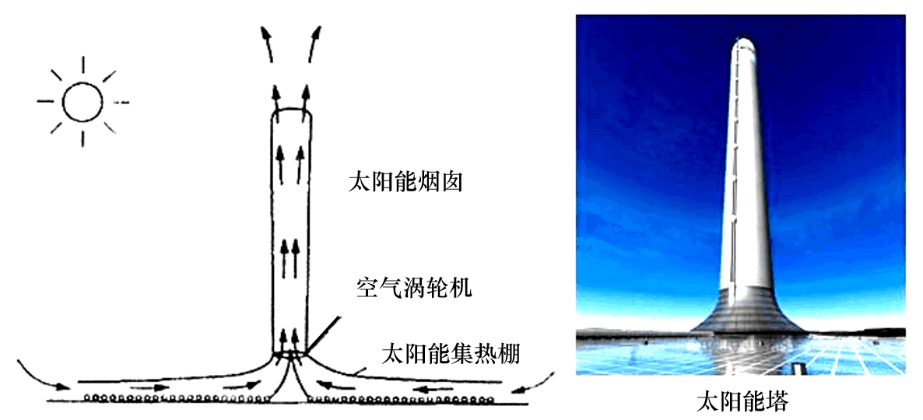
1．顶盖透明的太阳能集热棚所利用的原理为（ ）
A．热岛效应 B．绿岛效应 C．温室效应 D．狭管效应
2．从自然因素角度考虑，下列地区最适宜应用太阳能热气流发电系统的是（ ）
A．拉萨 B．四川 C．上海 D．哈尔滨
3．除自然因素外，制约太阳能集热棚推广的主要因素是（ ）
A．市场 B．技术 C．交通 D．成本
火地岛位于南美洲最南端，该岛西部植被茂密，以温带落叶阔叶林为主，东部为温带草原和荒漠，当地传统民居以低矮、屋顶坡度较大的木屋为主。下图示意火地岛地理位置。结合所学知识，完成下面小题。
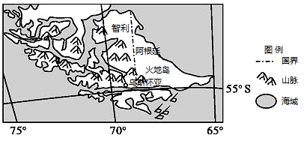
4．导致火地岛东部、西部自然景观差异较大的主要影响因素是（ ）
A．纬度位置 B．海陆位置 C．洋流 D．地形
5．关于乌斯怀亚传统民居建筑特色的成因，下列叙述正确的是（ ）
A．气候冬冷夏热，降水丰沛 B．位于板块生长边界，抗震性好
C．受狭管效应影响，风力较大 D．地处港口，进口木材便利
每年秋季至初春季节，加利福尼亚州南部沿海低地会出现一种强劲的干热风，被称为“圣塔安娜风”，一般为东北风。“圣塔安娜风”引发的火灾对当地森林影响巨大。下图是美国加利福尼亚州山火分布图。完成下面小题。
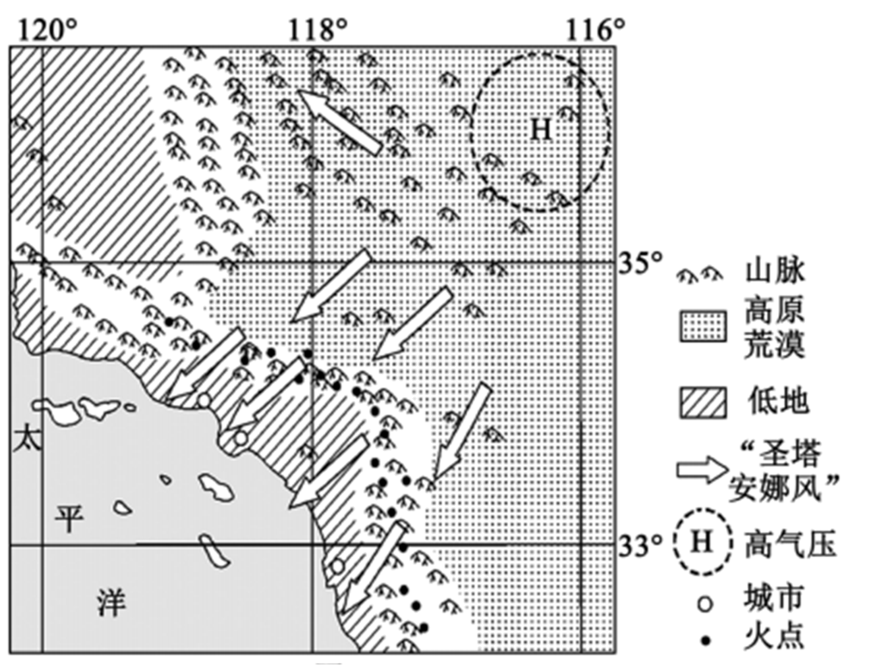
6．“圣塔安娜风”势力强劲的原因是（ ）
A．和东北信风方向一致 B．内陆与沿海气压差异大
C．气流经过山谷时，产生了狭管效应 D．地势落差大增强风力
7．图示地区北部沿海低地受“圣塔安娜风”影响较小的主要自然原因（ ）
①盛行西风抑制了东北风②北部山地植被覆盖率高，削弱风力③北部高大山脉阻挡东北风④沿岸有寒流流经，降温作用强
A．①② B．①③ C．②③ D．②④
二、综合题：
8．阅读图文材料，完成下列要求。
焚风是出现在山脉背风坡，由山地引发的一种局部范围内的空气运动形式，是过山气流在背风坡下沉而变得干热的一种地方性风。太行山东坡的焚风是当地气候的显著特征，对太行山东坡及山前平原有明显的增温效应。下图为冬季某月太行山东坡地形暖脊（等温线）示意图。
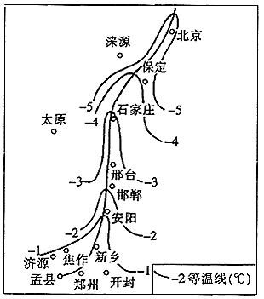
（1）指出图示该月太行山东坡地形暖脊（等温线）的空间分布特征。

（2）研究发现，冬季太行山东坡夜间焚风强度明显大于白天。试说明理由。

9．阅读图文材料，完成下列问题。
太行山脉是我国黄土高原和华北平原的地理分界线，其山麓焚风（过山气流在背风坡下沉增温形成的一种干热地方性风）较强，焚风往往以阵风形式出现，从山上沿山坡向下吹。太行山区有众多河流发源地或流经地区，其东麓地带农业生产自然条件优越。太行山东麓有一条"盛产"古都（北京、燕下都、灵寿故城、邯郸、邢都、邺城、安阳等）的大走廊。下面图一为太行山东西两侧剖面示意图，图二为太行山山麓焚风季节分布图。
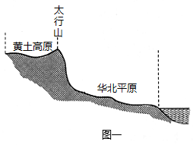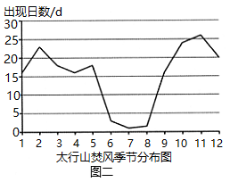
（1）据图文材料推断太行山东西两侧焚风效应较强的坡向，并分析原因。

（2）试分析太行山东坡焚风效应夜晚强于白天的原因。

（3）说明太行山早春焚风对当地农业的有利影响。

（4）从农业生产条件角度分析太行山东麓为我国古都集中地的原因。

